Инструкция по добавлению товара на сайт teaclub.by

1. Заходим в панель администратора сайта(админпанель). Адрес админпанели, логин и пароль копируем из сообщения в своей электронной почте от хостинга hb.by.



Копируем строку для входа в админпанель в адресную строку браузера на компьютере <https://by3010.hb.by:8443/> и нажимаем ENTER.



При первом входе в админпанель нужно копировать из сообщения в электронной почте логин и пароль. При повторном входе вставляем только а адресную строку браузера адрес админпанели, а пользователь и парольсохраняется.

Далее нажимаем войти.

1. Попадаем в админ панель.

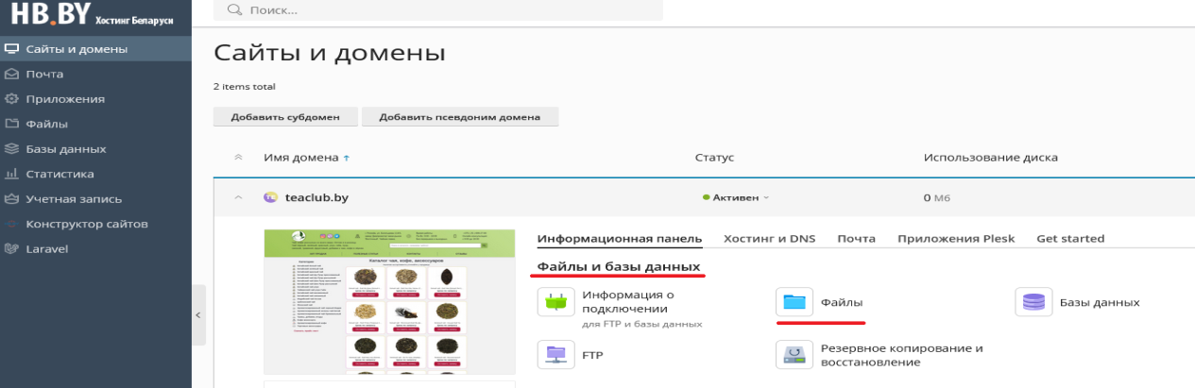

Для добавления товара на сайт(в нашем случае чая или кофе) необходимо нажать Файлы и базы данных -> Файлы. Попадаем на следующий экран. Выбираем базу данных товаров сайта. Строка db.

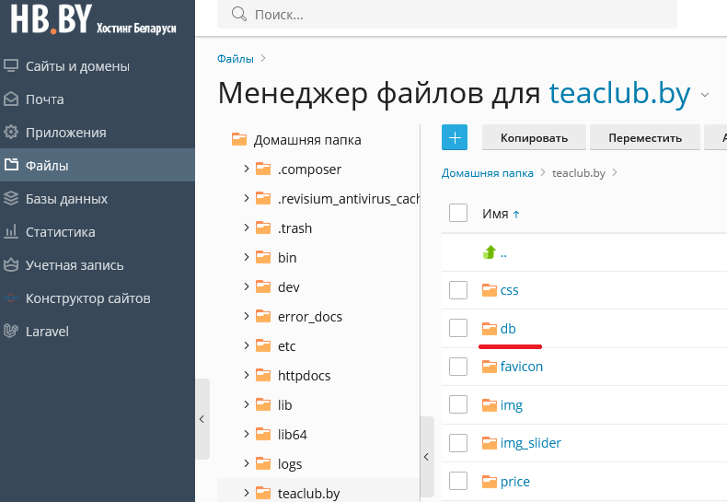

Нажимаем на db и видим две строки img-mini -здесь фото чаев и кофе по разделам. Какой в каком разделе описано далее.

Нам сразу надо нажать на базу данных чаев-кофе. Это строка db.json.

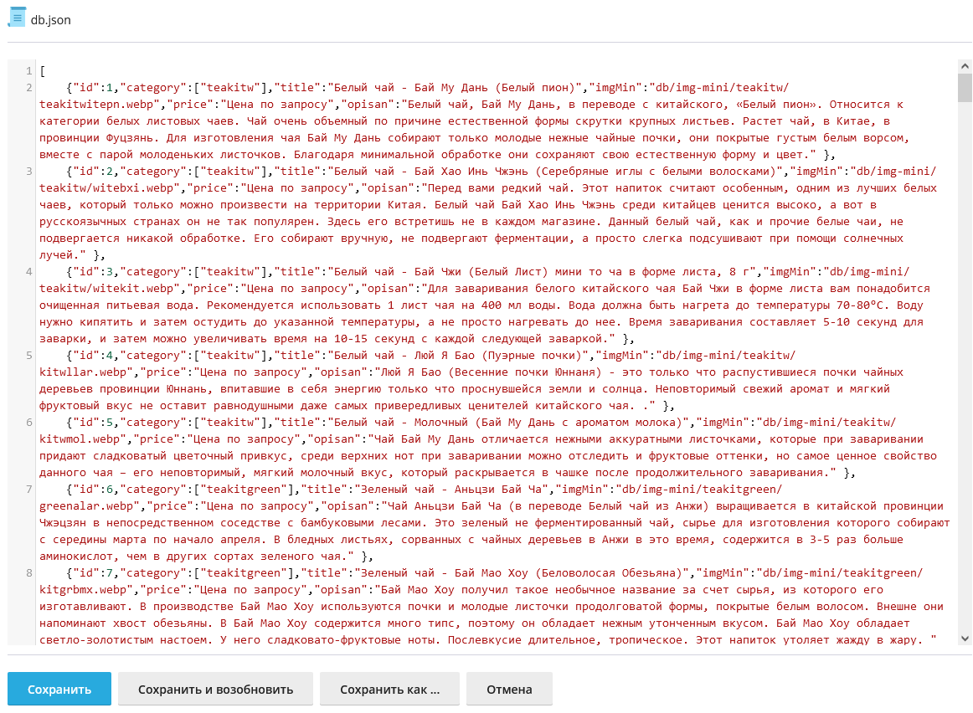

Теперь нужно добавить новый чай или кофе. Для этого нужно вставить запись в нужную категорию чая или кофе. Один товар на сайте это абзац на фото.



Следующий товар – это точно такой абзац на фото, только разные(если это разные категории чая или кофе). То есть чтобы добавить новый чай, то копируем этот абзац и вставляем за скопированным абзацем – если это одна категория чая. Этот абзац полностью описывает товар на сайте. Нажимаем сохранить. Запускаем сайт teaclub.by и смотрим, что товар добавился. Если добавили за первым абзацем, то второй картинкой чая будет точно такая.



В некоторых браузерах необходимо обновить кэш сайта для отображения добавленого сейчас чая. Нажимаем CTRL F5

Далее необходимо для добавленного чая поменять название, фото и описание.

1. Открываем закладку в браузере, где база данных.



И меняем название, фото и описание. Описание чая находится в ключе базы данных, title. На предыдущем рисунке это "title":"Белый чай - Бай Му Дань (Белый пион)". Меняем или копируем описание чая. Можно копировать с сайта мосчай название и описание. Сохраняем изменения в базе данных, нажав сохранить. И на самом сайте уже, если снова запустить, teaclub.by будет чай, тот который мы вставили с новым названием и описанием. В некоторых браузерах для обновления страницы сайта нажимаем CTRL F5.

Далее необходимо заменить фото чая. Это очень важный шаг, так как большой размер фото будет долго загружаться на сайте, а нам надо, чтобы сайт работал быстро.

Подготавливаем фото чая. Если это своя фотка, то необходимо сделать шаги для оптимизации фото. В интернете есть много бесплатных онлайн сервисов для обрезки фото. Я пользуюсь <https://www.iloveimg.com/ru/crop-image>

Вставляем фото и обрезаем. Задаем равные размеры ширины и высоты для лучшего отображения на сайте. Для данной картинки я установил справа на рисунке размер 890 пикселей на 890 пикселей.



Далее нажимаем скачать изображение и оно появляется в папке загрузки диска c:

На сайте изображения размещены размером 350 пикселей на 350 пикселей(Меньше тогда размер файла и сайт быстрее работает).

В этой же программе находим меню изменить размер изображения



В резельтате картинка станет размером 350 пикселей на 350 пикселей формата png или jpeg, а размер файла примерно 200 Килобайт. Это для сайта много. Поэтому преобразовываем картинку в формат webp.

В интернете задаем в поиске преобразовать в webp онлайн без потери качества.



Например программой <https://convertio.co/ru/png-webp/>

Файл становится где-то 15-30 Килобайт.

И последнее действие если файл webp больше 25 Килобайт сжимаем файл webp. Задаем в поисковике сжать webp онлайн. И выбираем программу https://imagecompressor.11zon.com/ru/compress-webp/

1. Размещаем файл картинки на сайте. Сначала его переименовываем в осмысленное название на английском. К примеру teacey.webp

Далее нужно загрузить этот файл фото чая в нужный каталог – категорию чая.



Нажимаем на каталог img-mini. Откроются каталоги категорий сайта. Находим нужную категорию. В нашем случае "category":["teakitw"] Соответствует папка teakitw

Нажимаем на неё. Откроются фото чаев категории teakitw – на сайте это Китайский белый чай. Нажимаем на конопку загрузить.

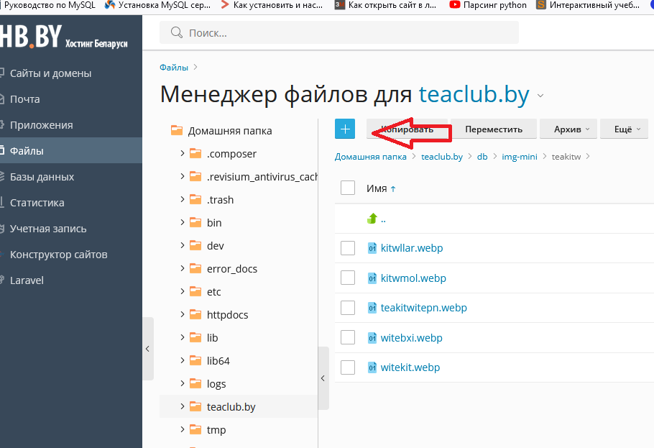

И последнее действие. Указваем путь к картинке в базе данны db.json. "imgMin":"db/img-mini/teakitw/teakitwitepn.webp"



1. Соответствие категорий в базе данных и на сайте(Тоесть в какой каталог mg-mini и в "imgMin":"db/img-mini/teakitw/)

teakitw это на сайте Китайский белый чай

teakitgreen - Китайский зелёный чай

teakitred - Китайский красный чай

teakitshpu - Китайский чай Шу Пуэр прессованный

teakitshrass - Китайский чай Шу Пуэр рассыпной

teakitshen Китайский чай Шен Пуэр прессованный

teakitspras Китайский чай Шен Пуэр рассыпной

teakitul - Китайский чай улун

teatay - Тайванский чай улун Габа

teakitzh Китайский чай жасминовый

teakitsv Китайский чай связанный

teaindas Индийский чай Ассам

teacey Цейлонский чай

teajap Японский чай

teaindarombl - Ароматизированный чай черный Индия

teakitarzel Ароматизированный зелены чай Китай

teakitarpr Ароматизированный чай Премиальный

travy Травы, добавки, ягоды

coffesmes Кофе моносорта

coffemono Ароматизированный кофе

acsess Торговые аксессуары

На сайте категории выглядят так:

